Chapitre III : RESULTATS ET DISCUSSIONS
I- Caractérisation de la bentonite :
1- Analyse chimique :
Le tableau III.1 montre les résultats de l’analyse chimique de l’échantillon de bentonite de Hammam Boughrara (carrière Roussel) à l’état naturel et qui a été caractérisé dans des travaux ultérieurs [1].
Tableau III.1 : Analyse chimique de la bentonite naturelle [1]
Oxydes | SiO₂ | Al₂O₃ | Fe₂O₃ | MgO | CaO | Na₂O | K₂O | MnO | TiO₂ | H₂O et autres | Total
Roussel  (%) | 61,0 | 16,10 | 2,80 | 3,53 | 3,15 | 1,50 | 1,60 | 0,04 | 0,22 | 10,16 | 100,01
Eléments en traces | Ba | Sr | Cu | Pb | Zn | S | SO₄
Roussel (ppm) | 210 | 160 | 20 | 35 | 70 | 270 | 810

Pour la montmorillonite pure, le rapport molaire silice sur alumine varie entre 3,2 (substitution maximale de Si⁴⁺ par Al³⁺) et 4,8 (substitution maximale de l’ion Al³⁺ par Mg²⁺).
Pour évaluer le degré de pureté de notre bentonite en son contenu de montmorillonite, à partir de sa composition chimique seulement, le rapport molaire silice sur alumine peut être utile en tant qu’indice qualitatif.
Le rapport pour la bentonite de Roussel à l’état brut a été calculé, en estimant les fractions molaires de la silice SiO₂ et de l’alumine Al₂ O₃, à partir de leurs pourcentages massiques, selon la séquence de calcul suivante :
Masse molaire de la silice SiO₂ : M₁ = 60,08 g/mole
Masse molaire de l’alumine Al₂ O₃: M₂ = 101,98 g/mole,
Fraction molaire de la silice SiO₂ : F₁ = 1,015 mole
Fraction molaire de l’alumine Al₂ O₃ : F₂ = 0,157 mole
Le rapport molaire silice sur alumine : 6,46
Le rapport molaire silice sur alumine est évalué à 6,46. Nous remarquons que cette valeur ne cadre pas avec l’intervalle [3,2 ; 4,8] correspondant à une montmorillonite pure. Donc, la bentonite de Roussel n’est pas une montmorillonite pure.
2- Capacité d’échange cationique (C.E.C.) [2]
La capacité d’échange cationique, (C.E.C.) exprimée en mEq/100 grammes d’argile, est un paramètre caractéristique des argiles. Il permet d’estimer la faculté que possède un échantillon d’argile donné à fixer des espèces cationiques. Comme l’intercalation est le résultat de l’échange cationique entre les cations interfolières Na⁺ compensateurs de charge et le polycation métallique, précurseur des piliers, il est évident que pour des raisons d’encombrement et de taille, tous les sites échangeables ne peuvent être occupés par les piliers. La mesure du nombre de sites non échangés par les espèces polycationiques peut être une indication sur l’étendu de l’intercalation. Le déplacement des cations échangeables est réalisé ici par chlorure de cobaltihexamine (Cl₃Co(NH₃)₆].
Le tableau III.2 résume les résultats de la C.E.C. de l’argile naturelle et de la montmorillonite sodée MMT-Na et celle activée par traitement acide MMT-H.
Tableau III.2 : analyse chimique de la bentonite naturelle.
Echantillon | Argile Naturelle | Argile-Na | Argile-H
C.E.C. (mEq/100g) | 89 | 94 | 34
Les résultats des C.E.C. résumés sur le tableau III.2 montrent que les cations sodium sont facilement échangeables par rapport aux autres cations. Ceci est du à la facilité de leur lessivage qui permet leur remplacement par des nouveaux cations. Par contre, la diminution de la C.E.C. de l’argile issue du traitement acide, est due à la nature électrostatique forte des protons qui restent fortement liés à la surface négative des feuillets, empêchant ainsi leurs remplacements par l’agent de dosage.
3- Infrarouge à transformée de Fourier (IRTF)
La figure suivante représente le spectre IRTF de la bentonite naturelle.

Figure III.1 : Spectre Infrarouge de la Bentonite naturelle [3]
Tableau III.3 : les fréquences IRTF des vibrations des liaisons de la bentonite brute [3]
Bentonite brute
υ (cm⁻¹) : OH | υ (cm⁻¹) : Si-O | υ (cm⁻¹) : Si-O-Al^{VI} | υ (cm⁻¹) : Al^{VI}-OH
3621 et 163 | 990 | 694 | 913
Les bandes d'absorption présentées dans le tableau III.3 sont caractéristiques de la phase argileuse. Ces bandes correspondent aux liaisons : Si–O, Si–O–M, M–O–H (M= Al, Fe et Mg), existantes entre les anions et les cations situés dans les sites octaédriques ou tétraédriques, ainsi qu’un grand nombre de groupements OH.
- Liaisons O–H
Le spectre de la Bentonite brute présente deux bandes d’absorption caractérisant les liaisons O–H situées respectivement entre 3200 - 3800 et 1600 - 1700 cm⁻¹. La bande moyenne qui s'étale entre 1600 - 1700 cm⁻¹ est attribuée aux vibrations de valence (allongement) de la liaison O–H de l'eau de constitution et aux vibrations de déformation des liaisons des molécules d'eau adsorbées entre les feuillets [3].
La bande située dans l'intervalle 3200 - 3800 cm⁻¹, avec des pics intenses à 3620 - 3640 cm⁻¹ et à 3400 cm⁻¹, est très caractéristique des montmorillonites. Entre 3620 - 3640 cm⁻¹, le pic correspond aux vibrations d'allongement de la liaison des groupements O–H de la couche octaédrique coordonnés soit à un atome d'aluminium et un atome de magnésium (3640 cm⁻¹) soit à deux atomes d'aluminium (3620 cm⁻¹) [3].
- Liaisons Si–O
Le spectre enregistré de la Bentonite brute présente une bande d’absorption intense entre 900-1200 cm⁻¹. Cette bande est centrée vers 990 cm⁻¹, elle caractérise les vibrations d'allongement de la liaison Si–O.
- Liaisons Si–O–M^{VI}
La notation M^{VI} désigne les métaux Al, Mg, et Fe situés en position octaédrique. Les bandes de vibration de ces liaisons apparaissent dans l'intervalle 400 - 550 cm⁻¹[3].
-Liaisons M^{VI}–OH (M^{VI} = Al, Mg et Fe)
Dans les montmorillonites, les vibrations Al^{VI}–OH se manifestent à 920 cm⁻¹. Le partage du groupement OH entre le fer et l'aluminium, en position octaédrique, peut déplacer ce pic jusqu'aux environs de 915-815 cm⁻¹ [3], c'est le cas de l’échantillon analysé de la Bentonite brute qui présente un pic à 912 cm⁻¹. Cela confirme particulièrement la présence du fer dans la structure des bentonites analysées.
Après l’imprégnation de vanadium sur l’argile intercalé au titane, les bandes maximales de IRTF demeurent presque les mêmes.
Guerra et coll. [4] ont montré que les bandes de déformation des liaisons δ(O-H), δ(Si-O), δ(Al^{VI}-OH) apparaissent respectivement à 3500 cm⁻¹, 3740cm⁻¹ et 3650 cm⁻¹. La bande d’absorption forte de déformation à 3420 cm⁻¹ correspond à la liaison O-H de la molécule d’eau qui se situe dans l’espace inter-feuillet. Une autre bande à 1630 cm⁻¹ est attribuée à la vibration d’élongation de la liaison O-H dans l’espace inter-feuillet qui est le cas de nos échantillons. L’épaulement observé autour de 1235 cm⁻¹ dans le cas des matériaux sulfatés correspond à la vibration S-O et montre la formation des mono-sulfates HSO₄⁻. Par contre, aucune bande n’est observée à 1398 cm⁻¹ correspondante aux espèces di-sulfates [5].

Figure III.2: Spectre Infrarouge de (a) 5%V/Ti-PILC (Na-HCl), (b) 5%V/Ti-PILC (Na-H₂SO_{4,}),
(c) 5%V/Ti-PILC (H- HCl), (d) 5%V/Ti-PILC (H- H₂SO₄).
La structure suivante montre les interactions des ions sulfates et mono-sulfates avec les ions H⁺ adsorbés à la surface des feuillets d’une part, et avec les hydrogènes des molécules d’eau d’autre part.
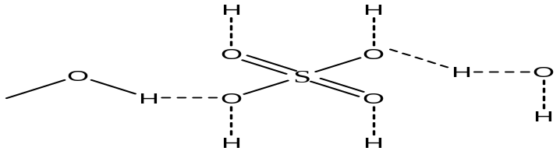
Espace inter-feuillet
Une bande forte de vibration à 1050 cm⁻¹ est observée pour la liaison δ (Si-O). Habituellement, les espèces de vanadium montrent des bandes caractéristiques dans les intervalles 920-1050 cm⁻¹, 820-830 cm⁻¹ et 400-600 cm⁻¹ attribuées respectivement aux vibrations de déformation des liaisons δ (V-O), δ (V-O-V) et aux vibrations de cisaillement. [6]
Dans le cas de tous nos échantillons, nous avons observé des vibrations de déformation dans l’intervalle 1059-1063 cm⁻¹ pour les liaisons δ (V-O). Les spectres IRTF montrent également les vibrations de cisaillement dans l’intervalle 470-543 cm⁻¹. Dans le cas de l’échantillon 5%V/Ti-PILC (H-H₂SO₄), nous avons observé une seule vibration de déformation à 804 cm⁻¹ pour la liaison δ (V-O-V). Ceci est expliqué par la présence des protons H⁺, des ions mono sulfates et des ions sulfates dans la structure. En effet, ces espèces favorisent la formation des liaisons V-O-V par déshydratation acide. Les molécules d’eau éliminées restent piégées dans les cavités de l’espace inter-feuillet. Cette hypothèse est confirmée par la présence des bandes de vibrations δ (O-H) et d’élongation ν (O-H) à 3420 cm⁻¹ et 1630 cm⁻¹ respectivement.
D’autre part, J. Arfaoui et coll. [7] ont montré que la structure en formes de piliers avec le titane dans la montmorillonite n’est pas affectée par l’imprégnation de ces matériaux avec du vanadium.
Tableau III.4: les fréquences IRTF des vibrations des liaisons de la bentonite modifié.
catalyseurs | δ(O-H): cm⁻¹ | ν(O-H): cm⁻¹ | δ(V-O): cm⁻¹ | υ (V-O-V): cm⁻¹ | δ(V-O-V): cm⁻¹
5%V/Ti-PILC(Na-HCl )  5%V/Ti-PILC (Na-H₂SO₄)  5%V/Ti-PILC (H-H₂SO₄ )  5%V/Ti-PILC (H-HCl) | 3422  3400  3431  3399 | 1636  1635  1636  1637 | 1059  1059  1063  1061 | 470  477  543-247  475 | /  /  804  /
4- Microscopie électronique à balayage
Cette technique permet d’accéder à la dimension des cristallites des argiles. Les observations sont effectuées à l’aide d’un microscope électronique à balayage (MEB) couplé à l’EDX.
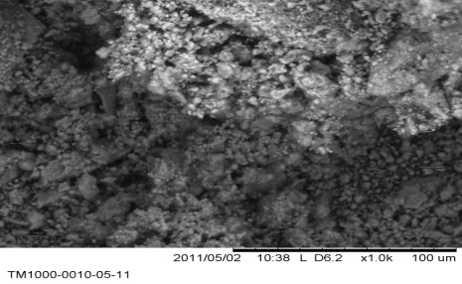
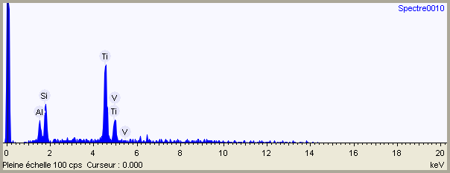

(a)
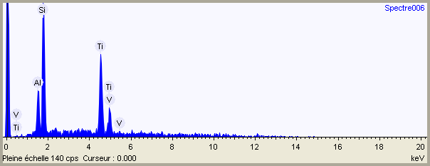
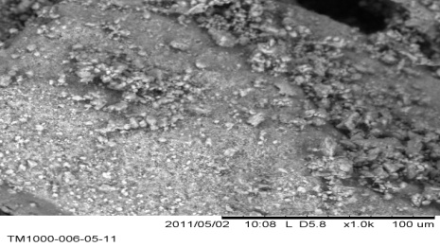

(b)
Figure III.3: (a) 5%V/Ti-PILC (Na-HCl), (b) 5%V/Ti-PILC (Na-H₂SO₄)
Tableau III.5: pourcentages massiques estimés par EDX, des éléments Al, Si, Ti et V dans les catalyseurs 5%V/Ti-PILC (Na-H₂SO₄) et 5%V/Ti-PILC (Na-HCl)
Eléments | 5%V/Ti-PILC (Na-H₂SO₄) | 5%V/Ti-PILC (Na-HCl)
Eléments | % massique | % massique
Aluminium | 10,1 | 6.3
Silicium | 33,9 | 13.3
Titane | 44,6 | 67.4
Vanadium | 11,5 | 13.1

Les images de microscopiques des catalyseurs 5%V/Ti-PILC(Na-HCl) et 5%V/Ti-PILC(Na-H₂SO₄) (figure III.3) ont montré une distribution hétérogène des particules [8]. Notons l’existence de grosses particules de bentonite qui peuvent atteindre jusqu’à 0,4 mm ayant des formes géométriques et d’autres très petites qui apparaissent comme une poudre. Ces grosses particules se sont probablement formées au cours des divers traitements thermiques qu’a subit l’argile. D’autre part, nous observons des pores inter-granulaires représentés en fond noir sur les images. Il y a une porosité apparente qui varie entre 0,02 et 0,008 mm.
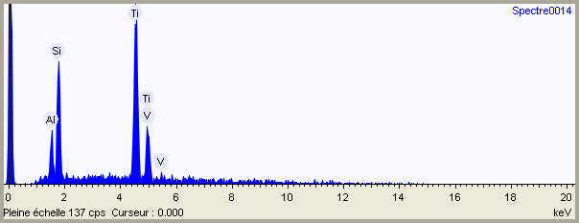
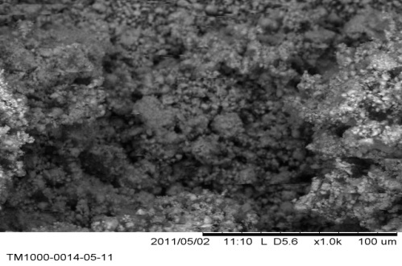

(c)
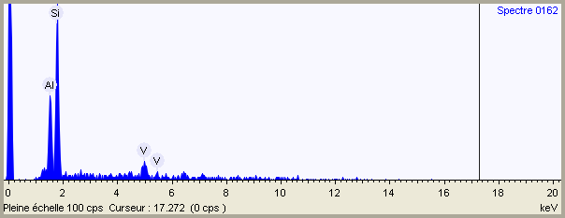
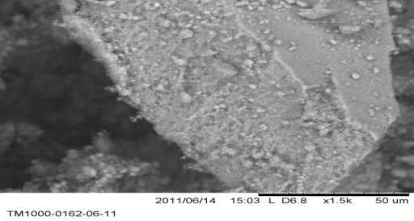

(d)
Figure III.4: (c) 5V/Ti-PILC (H-HCl), (d) 5V/Ti-PILC (H-H₂SO₄)
Tableau III.6: pourcentages massiques estimés par EDX, des éléments Al, Si, Ti et V dans les catalyseurs 5%V/Ti-PILC (H-H₂SO₄) et 5%V/Ti-PILC (H-HCl)
Eléments | 5%V/Ti-PILC ( H-H₂SO₄) | 5%V/Ti-PILC (H-HCl)
Eléments | % massique | % massique
Aluminium | 23,8 | 7,3
Silicium | 59,9 | 18,5
Titane | / | 68
Vanadium | 16,3 | 11,2

Les images des catalyseurs 5%V/Ti-PILC (H-HCl) et 5%V/Ti-PILC (H-H₂SO₄) (Figure III.4) montrent aussi le frittage par formation de très grosses particules d’argiles qui varient entre 0,15 mm et 0,25 mm mais il semblera qu’il y a moins de pores inter-particule (vide noir) dont les diamètres sont comprises entre 14.10⁻² mm et 7.10⁻³ mm. Les pores inter-particules varient entre
3.10⁻⁴ mm et 8.10⁻⁴ mm. Cette série de catalyseurs a montré moins de frittage et des pores plus petits que la série préparée en présence de Na.
Les analyses EDX nous ont permis la présence de vanadium déposé, le titane présent dans les supports et de réaliser une analyse quantitative en assimilant la bentonite à un oxyde mixte Al₂O₃-SiO₂-TiO₂. Les résultats pour les quatre catalyseurs sont regroupés dans le Tableau III.7.
Tableau III.7 : Analyse quantitative par EDX.
Catalyseur | Vanadium (%) | Titane (%) | Titane (%) théorique
5%V/Ti-PILC (Na-HCl) | 6,20 | 68,7 | 48,6%
5%V/Ti-PILC (Na-H₂SO₄) | 5,64 | 42,5 | 48,6%
5%V/Ti-PILC (H-HCl) | 5,75 | 59,55 | 48,6%
5%V/Ti-PILC (H-H₂SO₄) | 6,9 | 46,7 | 48,6%

Nous notons que les taux de vanadium imprégné et celui du titane intercalé sont légèrement plus importants que des quantités théoriques .Ceci sont dues à la technique qui n’est pas très précise.
5- Spectroscopie UV-visible (Solide)
La figure III.4 représente les spectres UV-Vis. de la bentonite naturelle, de la bentonite échangée par l’ion sodium et de celle activée par l’acide chlorhydrique. Elle montre la présence d’une bande large centrée à 250 nm, attribuée à (Fe³⁺ O²⁻, OH⁻ ou OH₂) une bande de transfert de charge du fer présent dans la couche octaédrique de la montmorillonite [9]. Nous remarquons une diminution de l’absorbance après purification, à cause de l’élimination des ions Ferriques. Ce résultat a aussi été observé au cours des travaux réalisés dans notre laboratoire [3].

Figure III.5 :(a) Bentonite naturelle, (b) Bentonite sodée MMT-Na, (c) Bentonite activée par un acide MMT-H.
Les spectres UV-Vis. des supports intercalés au titane et des catalyseurs sont regroupés sur la figure III.5. Les spectres du titane intercalé dans la Bentonite montre deux pics situés autours de 260 et 310 nm et qui peuvent être attribués aux espèces Ti octaédrique isolées et à la forme cristal « anatase ». On note aussi un pic faible autour de 210 nm qui peut être attribué aux espèces Ti tétraédrique isolées, comme le confirment les travaux de J. Arfaoui et coll. [10]
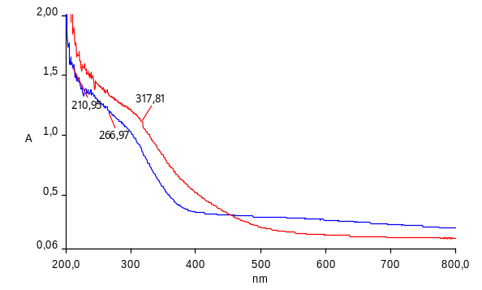  (a) 5% V/Ti-PILC (Na-H₂SO₄)  _{Support} _{Catalyseur} | 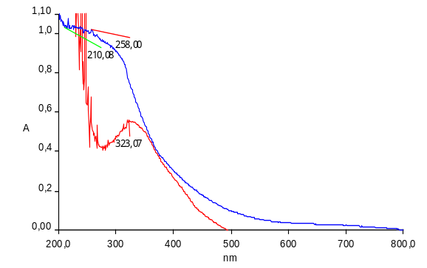  (b) 5% V/Ti-PILC (Na-HCl)  _{Support} _{Catalyseur}
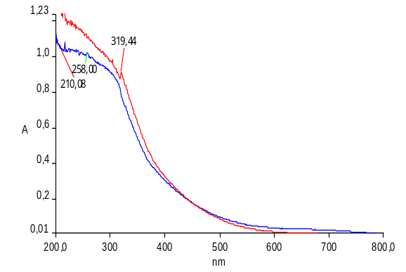  (c) 5% V/Ti-PILC (H-HCl)  _{Support} _{Catalyseur} | 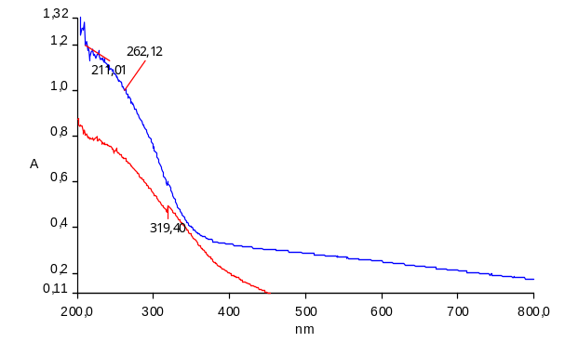  (d) 5% V/Ti-PILC (H-H₂SO₄)  _{Support} _{Catalyseur}
Figure III.6 : (a) 5%V/Ti-PILC (Na-H₂SO₄), (b) 5%V/Ti-PILC (Na-HCl), (c) 5%V/Ti-PILC (H- HCl)
(d) 5%V/Ti-PILC (H- H₂SO₄),.

Les spectres de 5%V/Ti-PILCS montrent un pic autour 320 nm. Ceci peut être attribué aux faibles chaînes de vanadium polymérisé, aussi au vanadium tétraédrique et à la configuration pyramidale à base carrée [10]. La déposition par imprégnation du vanadium sur Ti-PILC(s) cause une diminution partielle de l’intensité d’absorption principale qui résulte de l’interruption de la chaîne Ti-O-Ti par l’incorporation des espèces de vanadium [10].
(H-H₂SO₄)
(H-HCl)

II. Evaluation des performances des catalyseurs en époxydation du cyclohéxène :
Nous avons testés nos catalyseurs dans la réaction d’époxydation du cyclohéxène, les résultats obtenus sont donnés dans le tableau III.8 :

- Effet de traitement des catalyseur.
CATALYSEUR | Qté de TBHP consommé | Conversion (%) | Sélectivité (%)
CATALYSEUR | Qté de TBHP consommé | Conversion (%) | 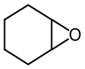 | 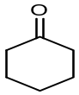 | 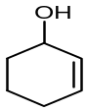 | 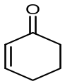 | 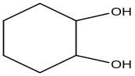
5%V/Ti-PILC (Na-HCl) | 42,94 | 7,65 | 100 | / | / | / | /
5%V/Ti-PILC (Na-H₂SO₄) | 37,06 | 20,53 | 74,73 | 7,45 | 10,65 | 3,14 | 4,02
5%V/Ti-PILC (H-HCl) | 27,61 | 26,39 | 68,22 | 10,24 | 8,55 | 12,99 | /
5%V/Ti-PILC (H- H₂SO₄) | 29,53 | 11,87 | 84,14 | 7,88 | 7,97 | / | /
Tableau III.8: Résultats de tests en variant le type catalyseur
Conditions opératoires : 20mL Heptane, 3mL cyclohéxène, 5,5mL TBHP, m_{cata}= 0,1g, T°(Reflux)= 70°C.
Dans le cadre de notre travail, nous avons testé tous les supports non imprégnés par du vanadium pour des réactions catalytiques d’époxydation. Nous n’avons détecté aucune activité catalytique chez ces supports. Les catalyseurs que nous avons préparés par imprégnation au vanadium, ne sont pas homogènes de part :
1- Leur acidité (le taux d’acide résiduel H⁺ contenu dans le catalyseur),
2- La composition en espèces anioniques (avec H₂SO₄, possibilité des anions HSO₄⁻, SO₄²⁻ et avec HCl (Cl⁻)).
3- Les cations résiduels hérités de l’échange,
4- Les effets synergiques des éléments précédemment cités sur les cations titane et vanadium.
En effet, la présence des éléments cités précédemment aurait un effet sur la polarité du catalyseur. Nous nous remarquons que les catalyseurs 5%V/Ti-PILC(Na-H₂SO₄), 5%V/Ti-PILC(H-HCl) ont données les meilleurs conversions et les meilleures sélectivités en époxyde.
En comparant la série préparée à partir d’argile sodée, le catalyseur 5%V/Ti-PILC(Na-H₂SO₄) a montré une activité trois fois plus importante que le catalyseur 5%V/Ti-PILC(Na-HCl). Ceci peut être expliqué par la présence des ions sulfates dans le support qui a un effet bénéfique sur l’époxydation [7], [10]. En effet, l’existence simultanée du vanadium et du sulfate dans le catalyseur fait augmenter la réactivité des sites actifs.
En ce qui concerne la série préparée à partir de l’argile acidifiée, le catalyseur 5%V/Ti-PILC(H-HCl), a montré une activité meilleure que le catalyseur 5%V/Ti-PILC(H-H₂SO₄). On peut expliquer ce résultat par l’effet acide prononcé du premier.
D’après les résultats des dosages iodométriques, nous remarquons, que le catalyseur 5%V/Ti-PILC(Na-HCl) décompose rapidement l’oxydant d’où la faible conversion obtenue (7,6%). De même, la quantité de TBHP consommée en présence du catalyseur 5%V/Ti-PILC(H-HCl), est faible. Ainsi, nous avons obtenu la conversion la plus importante avec ce dernier catalyseur, l’oxydant a donc servi à réaliser la réaction et n’a pas été décomposé par le catalyseur.
Les catalyseurs 5%V/Ti-PILC(Na-H₂SO₄), 5%V/Ti-PILC(H-HCl) ont donné des activités intéressantes malgré le taux de TBHP consommé et ceci est en relation avec l’acidité du support.
Concernant la sélectivité de l’époxydation par rapport à la réaction d’oxydation globale, il est évident que le support [5%V/Ti-PILC(Na-HCl)] fournit une sélectivité de 100%. Ce comportement peut être expliqué par l’uniformité des pores dans ce support catalytique. Il peut également être expliqué par le faite que le solvant heptane n’influe pas sur la structure géométrique des pores. Il en résulte donc que la molécule substrat (cyclohéxène), pénètre dans les pores catalytiques selon la même position géométrique qui permet la fixation d’un seul atome d’oxygène sur la double liaison du cyclohéxène.
- L’effet du solvant :
Nous nous sommes intéressés à évaluer l’impact de solvant (heptane ou acétonitrile) sur la réaction d’époxydation du cyclohéxène. Nous avons donc testés, avec l’acétonitrile, les deux catalyseurs qui ont donné les meilleurs résultats avec l’heptane : 5%V/Ti-PILC(Na- H₂SO₄), 5%V/Ti-PILC (H-HCl). Les résultats sont regroupés dans le tableau suivant :
Catalyseur | Heptane |  |  | Acétonitrile
Catalyseur | Conversion  (%) | Sélectivité (%) |  | Conversion  (%) | Sélectivité (%)
Catalyseur | Conversion  (%) | Epoxyde | autres | Conversion  (%) | époxyde | autres
5%V/Ti-PILC (Na-H₂SO₄) | 20,53 | 74,73 | 25,26 | 26,65 | 31,58 | 68,41
5%V/Ti-PILC (H-HCl) | 26,39 | 68,22 | 31,78 | 34,55 | 26,85 | 73,15
Tableau III.9 : Résultat de test en variant le solvant
Conditions opératoires : 20mL (Heptane /acétonitrile), 3mL cyclohéxène, 5,5mL TBHP, m_{cata}= 0,1g, T°(Reflux)= 70°C.
Des résultats retenus, nous remarquons un gain en conversion du cyclohéxène dans l’acétonitrile par rapport à l’heptane. Mais, nous observons en même temps, une perte de presque la moitié de la sélectivité en époxyde. Ce solvant (acétonitrile) semble orienter la réaction vers l’oxydation du cyclohéxène plutôt que vers l’époxydation car les sites intermédiaires formés entre le TBHP et l’oxyde de vanadium sont couverts par le solvant. Des résultats similaires ont été notés par S. Ouidri et coll. [11] qui ont expliqué ce phénomène par le caractère hydrophobe de l’argile intercalée au titane. En effet, le support a une bonne affinité pour le cyclohéxène [12] car la polarité de sa surface diminue par intercalation engendrant une surface hydrophobe.
Le solvant polaire acétonitrile joue le rôle de transporteur des molécules du cyclohéxène de l’extérieur vers l’intérieur des cavités où se passe la réaction d’oxydation sur le site catalytique contenant forcément un ou plusieurs atomes de vanadium. En effet, la polarité de ce solvant lui permet une meilleure interaction avec les parties bentonites du support catalytique. Dans le cas de l’heptane cette affinité avec le support bentonite se trouve très réduites au vue de la nature très polaire est chargés de ce dernier. Toutes ces raisons expliquent les taux de conversions supérieurs avec l’acétonitrile comparativement à ceux obtenus avec l’heptane.
L’acétonitrile est un solvant polaire. Il interagit plus fortement avec le support catalytique entraînant une modification dans la taille et la forme des pores. Ces effets entraînent la perte de la sélectivité vis-à-vis la réaction d’époxydation.
- Effet de la quantité d’oxydant (TBHP)
La quantité d’oxydant est un facteur important sur la réaction d’époxydation du cyclohexéne. Pour cela, nous avons étudié l’effet du rapport molaire TBHP/cyclohéxène sur la conversion et la sélectivité. Pour ces tests, nous avons choisis les catalyseurs qui ont donné les conversions les plus importantes dans l’heptane. Les résultats obtenus après 6 h de réaction sont regroupé dans le tableau suivant :
Rapport  TBHP/cyclohéxène | Catalyseur | Conversion (%) | Sélectivité (%)
Rapport  TBHP/cyclohéxène | Catalyseur | Conversion (%) | Epoxyde | autres
2/1 | 5%V/Ti-PILC (Na-H₂SO₄) | 20,53 | 74,73 | 25,26
2/1 | 5%V/Ti-PILC (H-HCl) | 26,39 | 68,22 | 31,78
3/1 | 5%V/Ti-PILC (Na-H₂SO₄) | 10,91 | 73,18 | 26,82
3/1 | 5%V/Ti-PILC (H-HCl) | 43,79 | 68,61 | 31,39
Tableau III.10 : Résultat de test en variant rapport molaire TBHP/cyclohéxène
Conditions opératoires : 20mL Heptane, 3mL cyclohéxène (29 mmol), m_{cata}= 0,1g, T°(Reflux)=70°C
Nous remarquons que quelque soit le catalyseur utilisé l’augmentation de la quantité d’oxydant n’influe pas sur la sélectivité en produits. Elle demeure la même en époxyde et change peu pour les autres. Un résultat similaire a été rapporté par L. Kumaresan et coll. [13] La conversion quant à elle augmente avec le rapport molaire pour le catalyseur 5%V/Ti-PILC (H-HCl) mais elle diminue de moitié avec le second catalyseur. Cet effet est dû à la modification de la balance hydrophile/hydrophobe de milieu réactionnel par l’addition de TBHP de nature hydrophile.
- Oxydation du cyclohexane :
L’utilisation de n-hexane dans les conditions opératoires (20mL hexane, 6,5mL cyclohexane, 17mL TBHP, m_{cata}= 0,1g, T°(Reflux)= 70°C) comme solvant dans l’oxydation du cyclohexane avec 5% V/Ti-PILC(Na-H₂SO₄), n’a pas aboutit à la formation du mélange olone et aucune forme d’oxydation n’a été mise en évidence.
Nous avons testé le catalyseur 5%V/Ti-PILC (Na-HCl) dans la réaction d’oxydation du cyclohexane en présence d’acétonitrile. Les résultats obtenus sont donnés dans le tableau suivant :
Catalyseur | Conversion (%) | Sélectivité (%)
Catalyseur | Conversion (%) | cyclohexanol | Cyclohéxanone
5%V/Ti-PILC (Na- HCl) | 16,29 | 7,79 | 6,01

Conditions opératoires : 20mL acétonitrile, 6,5mL cyclohexane, 17mL TBHP, m_{cata}= 0,1g,
T°(Reflux)= 70°C. Durée de la réaction : 6h
Les tests d’oxydation réalisés sur le cyclohexane montrent que le catalyseur 5% V/Ti-PILC (Na-H₂SO₄) est inactif en présence de solvant apolaire n-hexane alors que le catalyseur 5%V/Ti-PILC (Na-HCl) est actif en présence de solvant polaire l’acétonitrile. Nous avons obtenus un taux de conversion de 16,29 % avec une sélectivité équilibrée entre le cyclohexanol et la cyclohexanone. D’autres tests effectuées dans notre laboratoire ont montré des taux de conversion moyenne mais une sélectivité totale en faveur le cyclohexanone [3]. Les conditions expérimentales qui ont permis d’obtenir ces résultats sont similaires à nos conditions expérimentales. Afin d’arriver à des résultats plus probants nous comptons continuer ces tests lors de nos futurs travaux de recherche.

Références bibliographiques :
[1] B. Makhoukhi, « Modification de la bentonite par divers sels organiques. Application à la décoloration des huiles et l’adsorption des colorants textiles », thèse doctorat, Université Abou Bekr Belkaid, Tlemcen (2008)
[2] D.Aran, A. Maul, J. Masfarau, D.R. Geoscience., (2008) In Press
[3] N.Belaidi, Mémoire de Magister, Université de Tlemcen, (2010).
[4] D.L. Guerra, V.P. Airoldi, C. Angélica., Polyhedron 25 (2006) 2880–2890.
[5] A.L. Kustova, M.Yu, R. Fehrmann, P. Simonsen., Appl. Catal. B: 58 (2005) 97–104.
[6] B.M. Choudary, D. Prasad, J. Chem. Soc. Chem. Comm., 26 (1990)1186–1187.
[7] J. Arfaoui, L.K. Boudali, A. Ghorbel., Appl. Clay Sci., 48 (2010) 171–178.
[8] M.A.Vicente, C. Belver, R. Trujillano, M.A. Munoz, V. Rives, S. Korili, A. Gil, Catal, Today., 78 (2003) 181–190.
[9] G.R. Rao, B.G. Mishra, Mater. Chem. Phy., 89 (2005) 110.
[10] J. Arfaoui, L.K. Boudali, A. Ghorbel, G. Delahay., catal. Today., (2008) In Press
[11] S. Ouidri, C. Guillard, V.Caps, H. Khalaf, Appl.Clay Sci., 48 (2010) 431–437
[12] K. I Shimizu, T.Kaneko, T.Fujishima, T. Kodama, H.Yoshida, Y.Kitayama., Appl. Catal. A: General 225 (2002) 185–191
[13] L. Kumaresan, A. Prabhu, M. Palanichamy, V. Murugesan., J. Chem. Engineers; 41 (2010) 670–675.

